附件1

团员组织关系转接工作指引

一、“智慧团建”系统转接步骤
第一步 团员本人或所在团支部管理员点击登录“网上共青团·智慧团建”系统（www.zhtj.youth.cn/zhtj）；
第二步 进入页面后找到“组织关系转移”，点击左侧菜单栏中的“关系转接”；
第三步 填写相关资料并提交；（若转出地为北京、福建或广东，请在填写相关资料后，在转出过程中出现选项【转出地是否为北京、广东或福建】时选择“是”；）
第四步 联系接收团组织审核通过转入申请。

二、毕业生团员转出工作指引
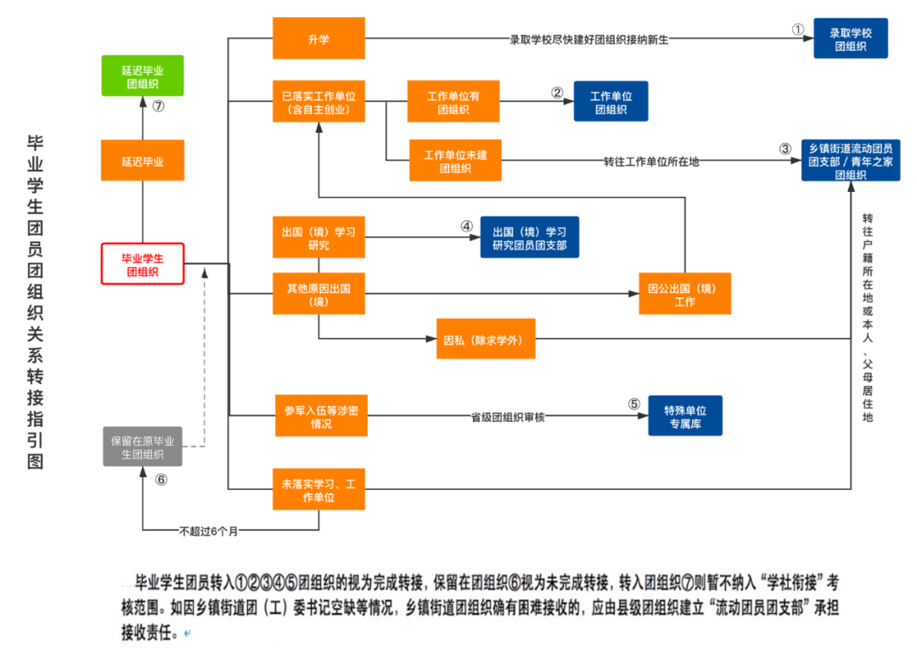

1.已落实工作单位（含自主创业）的毕业学生团员/毕业后因公出国（境）工作的毕业学生团员
由现所在学院团总支或团员本人前通过“智慧团建”系统申请将团组织关系转接至工作单位团组织；工作单位尚未建立团组织的，应转接至工作单位所在地的乡镇街道团组织。所在地青年之家已建立团组织的，也可转至青年之家团组织（下同）。
如因乡镇街道团（工）委书记空缺等情况，乡镇街道团组织接收确有困难的，从2019年9月份起，应由县级团组织直接建立“流动团员团支部”承担接收责任（下同）。

2.升学的毕业学生团员
由录取学校团组织在新生入学一个月内（9月内）在“智慧团建”系统上创建新生所属团组织，并于10月31日前，完成线上的新生团组织关系接收工作。原就读学校所在学院团总支和团员本人也可在录取学校新生团组织创建后，登录“智慧团建”系统申请将团组织关系转出。原就读学校所在学院团总支不得将已升学的毕业学生团员组织关系转接至团员户籍所在地、生源地或本人、父母居住地的乡镇街道团组织。

3.毕业后参军入伍的学生团员
由现所在学院团总支或团员本人在“智慧团建”系统上按照“转往特殊单位团组织”发起转接申请（“转往特殊单位团组织”不可逆向操作，转接前请认真核实政审、体检等相关手续是否齐备，并在转接申请的备注栏中注明），省级团组织负责审核通过后，该学生团员将进入特殊单位专属库进行集中管理。同时，毕业学生团员须按相关要求办理线下团组织关系转接手续。转往涉密单位工作的情况参照此流程办理。

4.离校前尚未落实就业去向的毕业学生团员/毕业后因私出国（境）的毕业学生团员（求学除外）
由现所在学院团总支或团员本人通过“智慧团建”系统申请将团组织关系转接至团员本人户籍所在地、生源地或本人、父母居住地的乡镇街道“流动团员团支部”。
普通高校毕业学生团员在毕业后尚未落实就业去向的，可由原就读学校所在学院团总支编入“2020届毕业生流动团员团支部”集中管理，对符合转出团组织关系条件的应及时转出。保留团组织关系不超过6个月。

5.出国（境）学习研究的毕业学生团员
该部分毕业学生团员将团组织关系保留在原就读学校所在学院团总支。毕业学生团员离校出国（境）前，现所在学院团总支应要求其提交保留团组织关系的书面申请，说明在境外学习研究的地点、时间期限、国内常用联系人和联系方式等情况，经原就读学校所在学院团总支审批后，由原就读学校所在学院团总支编入“出国（境）学习研究团员团支部”集中管理。团员在国（境）外期间，应定期汇报个人情况，履行团员基本义务。

6.延迟毕业的学生团员
由现所在学院团总支在“智慧团建”系统中对其做好标记，并创建“延迟毕业团组织”进行集中管理。
- 校内专升本/转专业学生。
（线上）需要个人在“智慧团建”上发出团组织关系转出申请，由原专科/专业所在院团总支或团支部审核通过转出，经升本/转专业所在院团总支或团支部审批通过转入。（线下）由转入学院组织部核实汇总，至校团委（行政楼1001办公室）统一转递专升本学生的团籍档案。

三、注意事项
原就读学校所在学院团总支在引导团员进行团组织关系转入、转出工作时，应在发起申请后10天内完成审核操作，如在规定时间内未完成操作，“智慧团建”系统将退回申请，须由原就读学校所在学院团总支或团员本人再次发起转接申请。

四、工作要求

1.发起方
各团总支领导机关是毕业学生团员团组织关系转接工作的第一责任主体，应统筹推进好本系统团员团组织关系转接工作；在明确团员基本信息和毕业去向后，均可申请开展毕业学生团员团组织关系转接工作。各团组织要承担起工作落实的具体责任，如遇多次转入未通过、不合理退回等情况，要积极做好对接联系等各项工作。毕业生团组织中的团员已全部完成转出的，学院（中心）团组织应及时在系统中将该团组织删除。

2.接收方
毕业学生团员新的学习、工作单位或户籍（居住）地的团组织收到转接申请后，应根据毕业学生团员的实际去向，按照转接工作规范及时进行审核，不得以非本单位正式编制职工、非本地区正式户籍居民等理由拒绝团组织关系转入申请。

五、检测指标
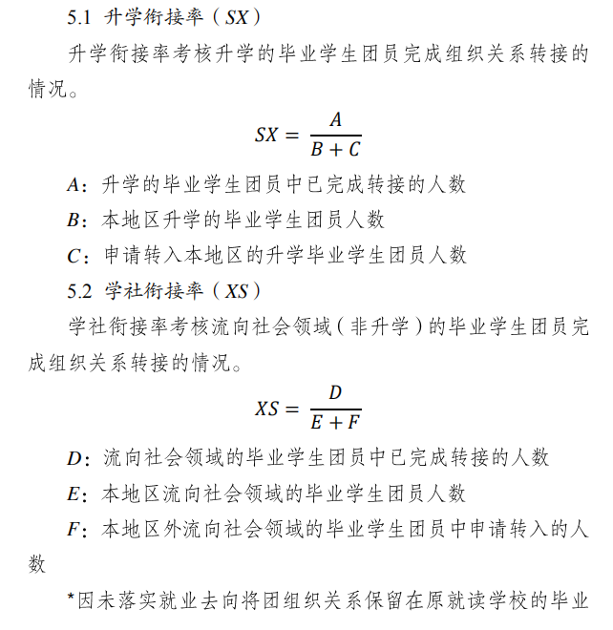
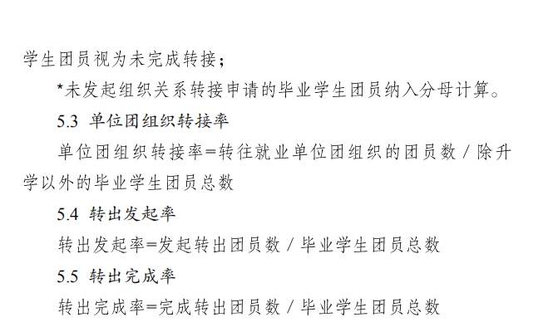

六、操作指南
“智慧团建”系统毕业学生团员团组织关系转接操作指引详见官网首页“工作通知”，地址如下：
https://zhtj.youth.cn/zhtj/static/help/P202005162.pdf

